**ITIp06: Tradiční řemesla v praktickém vyučování**

1. **Recy zápisník**

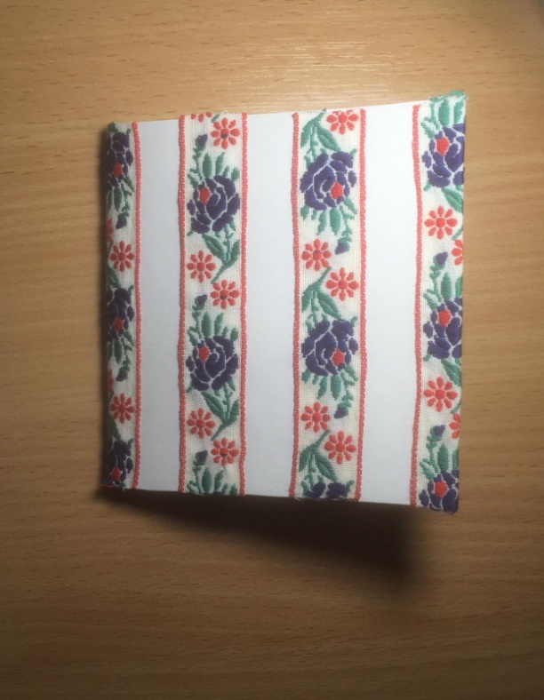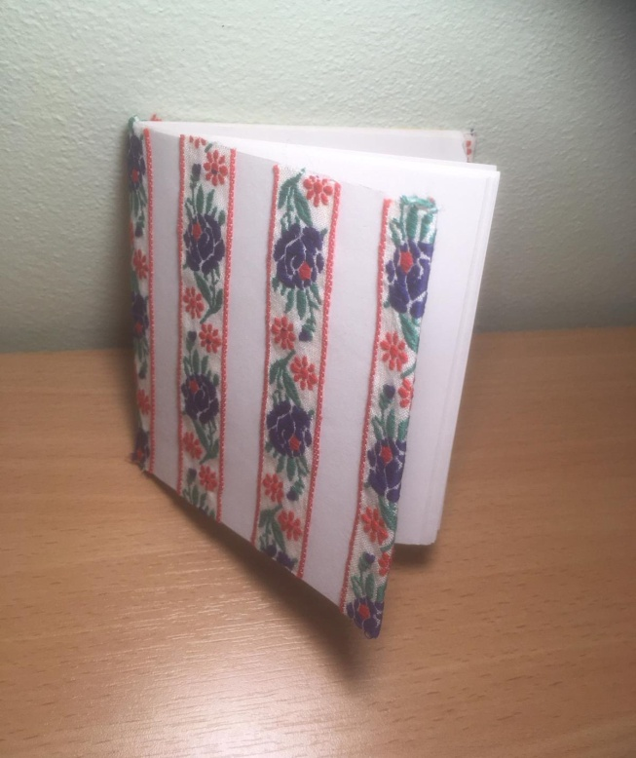

1. **Roušky**

